Android Mail

Übersicht

Posteingangsserver
Benutzername: ug-student\accountname (z.B. ug-student\m.musterfrau)
IMAP Server: email.gwdg.de oder email.stud.uni-goettingen.de
Port: 993
Sicherheitstyp: SSL/TLS

Postausgangsserver
Benutzername: ug-student\accountname (z.B. ug-student\m.musterfrau)
IMAP Server: email.gwdg.de oder email.stud.uni-goettingen.de
Port: 587
Sicherheitstyp: STARTTLS
Anmeldung erforderlich

Anleitung
Ein neues Konto unter Einstellungen hinzufügen:
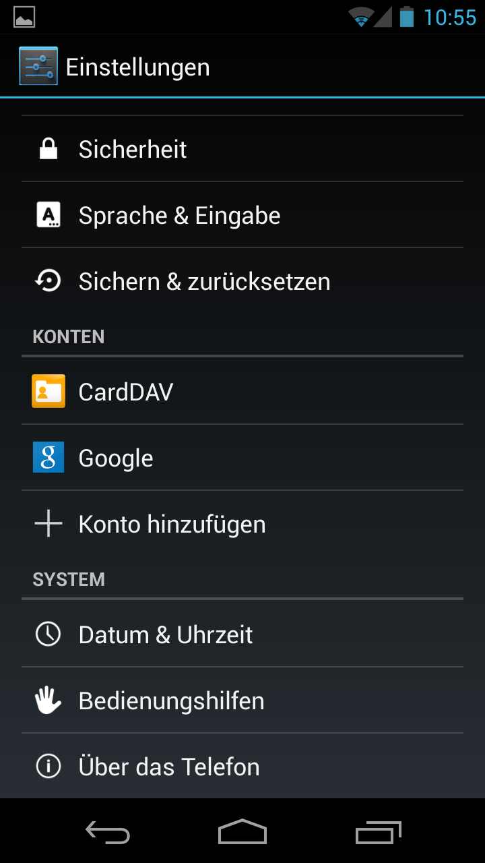
Kontotyp E-Mail wählen:
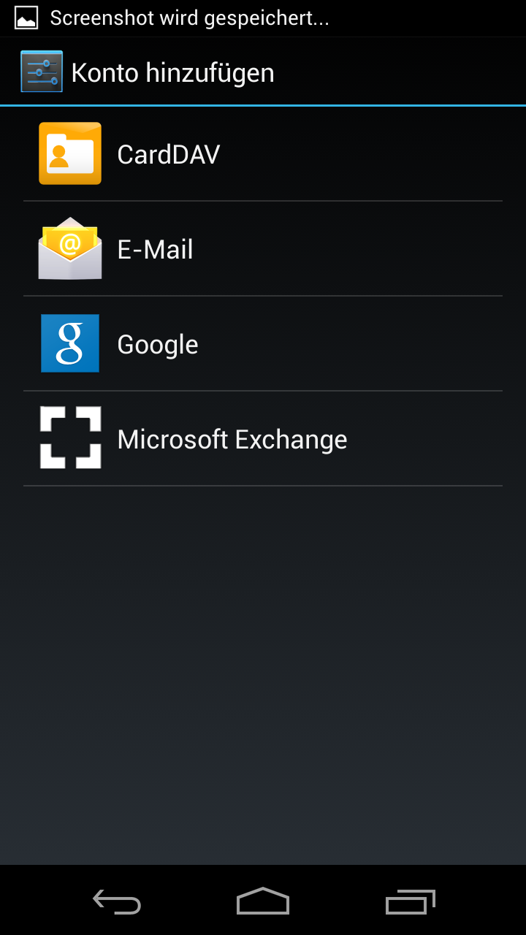
Die eigene eMailadresse und Passwort eingeben und Manuell einrichten klicken:
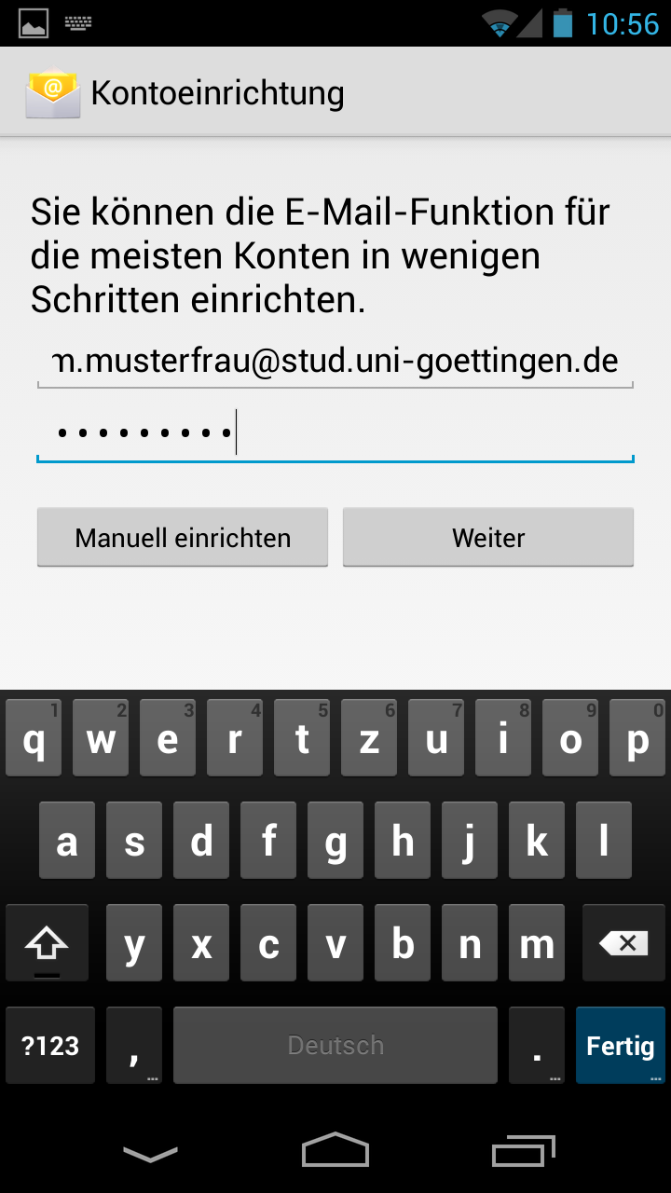
Kontotyp IMAP auswählen:
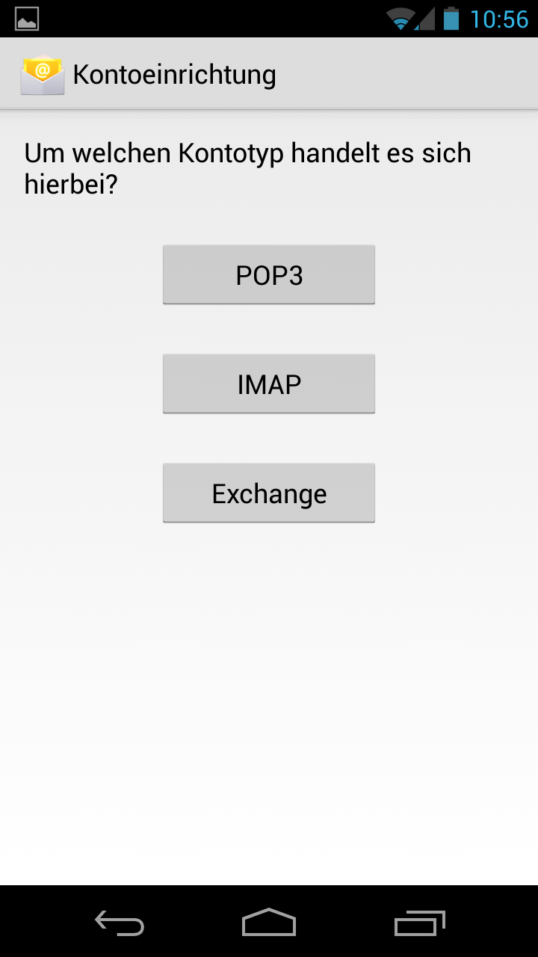
Folgende IMAP Servereinstellungen verwenden:
(Benutzernamen den eigenen eintragen mit ug-student\ davor)
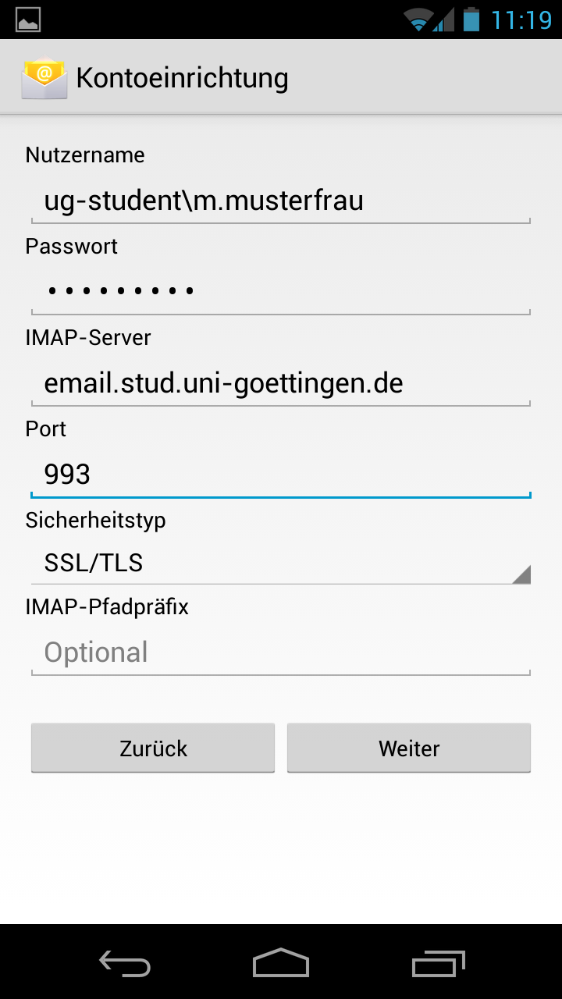
Folgende SMTP Servereinstellungen verwenden:
(Benutzernamen den eigenen eintragen mit ug-student\ davor)
ACHTUNG: Der Port muss auf 587 eingestellt werden, nicht wie im Bild 25.
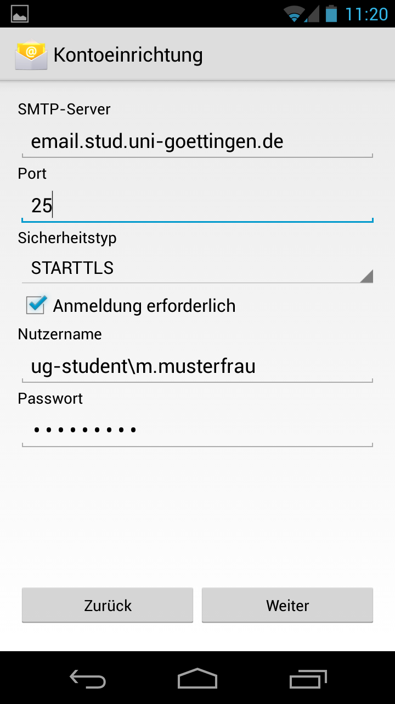
Fertig. Unter der Appliste einfach dann das Emailprogramm auswählen und du kannst Emails über dein Studentisches Postfach versenden und empfangen.
Leider funktioniert die studentische E-Mail-Adresse nicht mit der mobilen Outlook-App für Android.

